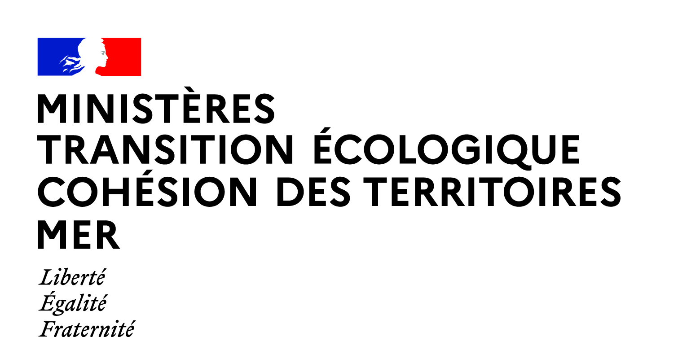
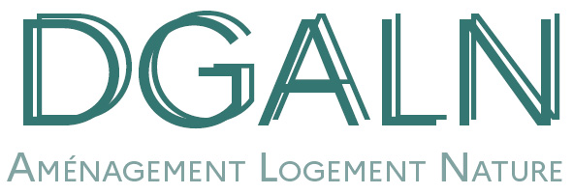
PLAN NATIONAL DE FORMATION 2022
La DGALN vous propose l’action de formation n° 22-232

PARCOURS DE PROFESSIONNALISATION
ECOQUARTIERS
SENSIBILISATION A L’AMENAGEMENT DURABLE ET A LA DEMARCHE ECOQUARTIER

Pour vous inscrire : http://oups-cmvrh.e2.rie.gouv.fr/et cliquez sur « rechercher et s'inscrire »OU via le lien suivant :
http://oups-cmvrh.e2.rie.gouv.fr/index.php?id_session=24700
Aide sur l’inscription en ligne ici

Cette action fait partie du cycle de formations à l'aménagement durable « Ecoquartier » mis en œuvre par la DGALN pour les agents en poste sur ces missions.
Vous trouverez en annexe l’ensemble des actions du parcours avec le lien intranet : http://intra.dgaln.e2.rie.gouv.fr/les-parcours-de-professionnalisation-r5134.html
Vous pouvez consulter les offres de formation de la DGALN sur le site intranet : http://intra.dgaln.e2.rie.gouv.fr/l-offre-de-formation-pour-les-services-r4388.html
Vous pouvez consulter l'ensemble des offres de formation ministérielles sur le site intranet du CMVRH : http://oups-cmvrh.e2.rie.gouv.fr/
Vous pouvez consulter l'ensemble des offres de formation à l’aménagement durable sur la plateforme EcoQuartier : http://www.ecoquartiers.logement.gouv.fr/formations/

QUAND ?  Le 15 septembre 2022  date limite d'inscription  le 2 septembre 2022 (inclus) (auprès du CVRH) |  | OÙ ?  CHAMPAGNE – ARDECHE (07)  à 20 minutes d’ANNONAY
vos contacts à la DGALN  Maîtrise d'ouvrage : DHUP/AD4  Chef de projet : François KELLERHALS HOSSO  francois.kellerhals@developpement-durable.gouv.fr  DGALN- Sous-direction des ressources humaines et compétences  Rémy BLANES – Responsable du pôle effectifs-développement de scompétences  Véronique GUIBOUX – Cheffe de projet compétences et formation |  | vos contacts au CVRH  Chef(fe) de projet :  Christelle MOURGUES (CVRH de Clermont ferrand)  christelle.mourgues@developpement-durable.gouv.fr
les objectifs de la formation  - Comprendre et appréhender les enjeux de l’aménagement durable  - Décliner les conditions de réussite d’un projet d’aménagement durable  - Découvrir la démarche EcoQuartier (à l’aune des feuilles de route Habiter la France de Demain et d’EcoQuartier 2030)  - Mobiliser et partager les réseau, les outils collaboratifs et les visions croisées de l’État et des collectivités territoriales |  | le public concerné – les pré-requis  Collectivités Territoriales :  - Élus  - Agents des services techniques et opérationnels  - Chefs de projet des programmes de revitalisation des centres-bourgs, des PVD, d’ACV, de renouvellement urbain , d’ORT, ...  Services de l’État :  - D(R)EAL et DDT(M)  - Services centraux du MTE et du MCTRCT  - UDAP, SGAR, ANCT, ANRU, ADEME, ...  Partenaires :  - Aménageurs et SEM  - UNAM, USH, FNAU, PNR, CAUE,  - Professionnels (architectes, urbanistes, paysagistes) et bureaux d’études  25 stagiaires maximum
IDENTIFICATION DES FORMATIONS

ACTEURS CVRH | DONNEES FORMATION – CORDONNEES CVRH
CVRH concerné : Clermont Ferrand  Chef de projet : Christelle MOURGUES  Coordonnées :  christelle.mourgues@developpement-durable.gouv.fr | Dates de la formation : Le 15 septembre 2022  Dates limite d'inscription : Le 2 septembre 2022  Lieu de la formation : CHAMPAGNE  (département de l’Ardèche - 07)  adresse courriel :  christelle.mourgues@developpement-durable.gouv.fr

CONTEXTE

Le Grenelle de l'Environnement (2007), la loi relative à la transition énergétique pour la croissance verte (2015), la COP21 (2015), la Convention citoyenne pour le climat (2020) et le projet de loi portant lutte contre le dérèglement climatique et le renforcement de la résilience face à ses effets (2021) confirment l’attente de la société française pour des solutions locales d’aménagement durable, à l'échelle du quartier. Tous les acteurs doivent ainsi œuvrer pour faire émerger des projets urbains de qualité, économes en espace et sobres d'un point de vue énergétique, permettant de renouveler l'attrait des quartiers et des centres.

Les feuilles de route Habiter la France de Demain et EcoQuartier 2030 dévoilées en 2021 et 2022 donnent le cap sur les priorités et les mesures à mettre en œuvre dans la décennie en cours.

Collectivités en milieu rural, centres-bourgs, villes moyennes, grandes villes, métropoles : chaque territoire, quels que soient sa taille, son histoire, son contexte, est en mesure de s’engager vers un projet de territoire plus responsable et solidaire.

La démarche ÉcoQuartier, portée par le Ministère de la Transition écologique, favorise de nouvelles façons de concevoir, construire et gérer la ville durablement.
Un ÉcoQuartier est un projet d’aménagement qui intègre tous les enjeux et principes d’aménagement durable de l’échelle du quartier à l’échelle du territoire.
Le référentiel EcoQuartier est élaborée autour de 4 dimensions et de 20 engagements qui ont pour vocation d’interroger et de guider l’ensemble des acteurs tout au long du projet.

PROGRAMME DE LA FORMATION

Intervenants :
- François KELLERHALS, DGALN AD4
- Marc PETIT et / ou Alice PERRET , DDT 07
- Nadège GOUNON, DDT 26
- M. DELAPLACETTE, Maire de Champagne

Programme :

La formation alterne séquences théoriques et interventions de professionnels, avec une visite de site. Voici les principaux sujets qui seront abordés :

MATIN :
- Pourquoi faire de l’aménagement durable? Grands principes et fondamentaux : comprendre pour agir
- Présentation de la démarche écoquartier
- Témoignages d’lus ou techniciens
- Focus thématique : « comment mieux consommer de l’espace : densité, patrimoine, lutte contre la vacance »
- présentation de la plateforme Aides territoires

APRES MIDI :
- Présentation du projet par M. DELAPLACETTE
- Visite de l’ EcoQuartier à Champagne (07)
- Temps d’échange avec les acteurs de l’écoquartier
BULLETIN D'INSCRIPTION
PNF DGALN 2022 - Action n° 22-232
(à retourner au CVRH au plus tard le jour de la date de limite d'inscription
par courriel : christelle.mourgues@developpement-durable.gouv.fr

LA FORMATION : CYCLE DE FORMATIONS A L’AMENAGEMENT DURABLE - ECOQUARTIER
SENSIBILISATION A L’AMENAGEMENT DURABLE ET A LA DEMARCHE ECOQUARTIER

CVRH concerné : CVRH Clermont Ferrand – FORMATION DELOCALISEE A CHAMPAGNE – ARDECHE

Cheffe de projet : Christelle MOURGUES
christelle.mourgues@developpement-durable.gouv.fr

Dates de la formation : 15 septembre 2022

Date limite d'inscription : 2 septembre inclus

Catégorie d'action de formation : (cocher la case informatiquement)
T1 – adaptation immédiate au poste de travail
T2 – adaptation à l'évolution prévisible du métier
T3 – développement de ses qualifications ou acquisition de nouvelles qualifications
Le stagiaire utilise son compte personnel de formation (C.P.F.) : oui non
LE CANDIDAT (à renseigner dans les cases informatiquement)

Nom |  | Prénom |  | Sexe (H/F)
Service (DREAL, DDT...) |  | N° du département du service
Grade
Fonctions
Date de prise de fonction
Adresse courriel

Catégorie fonction publique
A+ | A | B | C | OPA | Contractuel
Statut d'origine du demandeur
MTE-MCT-MM | MAA | Autre Min. État | Collectivité | Autre

Motivations et attentes de l'agent : (à renseigner dans les cases informatiquement)

Je m'engage à suivre l'intégralité de la formation | Date et signature de l'agent
Avis favorable  réservé  défavorable | Date et signature du supérieur hiérarchique
Priorité 1  2  3 | Visa du responsable RH ou formation du service

